

**《计算机通信与网络》报告**



|  |  |
| --- | --- |
| **姓 名：** | **王旭** |
| **班 级：** | **22通信2班** |
| **学 号：** | **2215404064** |
| **指导教师：** | **沈纲祥/李泳成** |

苏州大学电子信息学院

2024年12月

# 基于学习范式的子网划分与网络互联的实验教学设计

## 一、实验目的

1. 依据实际需求进行子网划分
2. 利用交换机将计算机接入网络
3. 通过路由器实现网络互联互通

## 二、实验原理

1. **IP地址编制方法**：

|  |  |  |  |
| --- | --- | --- | --- |
| 特性 | 分类的IP地址 | 划分子网 | 构造超网 |
| 定义 | 将IP地址分为A到E五类，每类由网络号和主机号组成 | 通过借用主机号部分作为子网号，将IP地址变为三级编址 | 使用变长子网掩码和无分类编址方法，使IP地址回到两级编址 |
| 制定年份 | 1981年 | 1985年 | 1993年 |
| 网络号和主机号 | 固定长度的网络号和主机号 | 网络号、子网号和主机号（三级编址） | 无分类的网络前缀和主机号（两级编址） |
| 地址利用率 | 较低，存在大量地址浪费 | 提高，通过子网划分更灵活地分配地址 | 更高，使用变长子网掩码，更灵活 |
| 灵活性 | 较低，固定的分类限制了地址分配 | 较高，可以通过子网划分灵活分配 | 最高，无分类编址，使用不同长度的网络前缀 |
| 适用场景 | 适用于早期的互联网结构 | 适用于需要更细粒度控制的网络 | 适用于现代大型和复杂的网络环境 |
| 地址表示 | 点分十进制，固定的类别格式 | 点分十进制，可能包含子网划分 | 点分十进制，无固定类别，使用CIDR表示法 |

1. **子网划分的作用：**

将大网络划分为小网络，减少地址浪费，提高网络性能和安全性。

同一子网内的主机可以直接通信，不同子网的主机需要通过路由器或网关通信。

1. **路由器的作用：**

转发分组，根据路由表确定分组的转发接口和下一跳路由器。

路由表分为静态和动态两种，静态路由表是管理员预设的，而动态路由表根据网络状况自动生成和更新。

1. **路由选择协议：**

互联网采用分层次的路由选择协议，自治系统间使用外部网关协议，自治系统内部使用内部网关协议。

内部网关协议主要有RIP和OSPF，RIP适用于小规模网络，OSPF适用于大规模网络，更新收敛快。

## 三、实验环境

本实验基于思科模拟器（Cisco Packet Tracer），Cisco Packet Tracer 是一款功能强大且易于使用的网络模拟软件，它以其直观的图形用户界面、丰富的网络设备库和动态学习环境而受到广泛欢迎。这款软件不仅免费提供给教育机构和个人学习者，降低了学习网络技术的门槛，还支持各种复杂的网络协议和配置，如VLAN、STP、VTP、RIP和OSPF等。Packet Tracer 允许用户在安全的虚拟环境中进行实验和模拟，无需担心对真实网络造成损害，同时提供了跨平台兼容性，支持Windows、Mac OS X和Linux操作系统。此外，Cisco定期更新软件，增加新的设备和功能，以保持与最新网络技术同步。Packet Tracer 还拥有一个活跃的用户社区，提供大量的教程和论坛讨论，帮助用户学习和解决问题。

## 四、实验过程与分析

**实验要求：**

某小型企业网需要组建局域网，网络设计要求：使用私有IP地址192.168.1.0/24网络号对各部门进行地址规划，生产部可容纳100台PC机接入，工程部可容纳40台PC机，财务部可容纳20台PC机，办公室容纳20台PC机，要求进行子网划分，并使用路由器实现各部门的通信，网络协议选择OSPF。

为了便于管理、提高网络性能，应该按照标准的三层网络架构进行设计，即包括接入层、汇聚层和核心层，某小型企业网络结构如图1所示。接入层主要利用交换机将PC机等终端接入到网络，汇聚层着重提供基于策略的连接，主要设备是汇聚交换机，核心层是网络的枢纽中心，主要利用路由器实现数据的高速转发。



图1 某小型企业网络结构图

根据子网划分原理，对各部门PC机进行IP地址规划。由于生产部要求满足100台PC机接入要求，主机位至少要占用7位，借用1位主机位作为子网位，因此网络位和主机位共有25位。同理，可对工程部、财务部和办公室进行IP地址规划，具体规划如表1所示。

表1 各部门IP地址规划表

|  |  |  |  |  |  |  |
| --- | --- | --- | --- | --- | --- | --- |
| 部门 | 主机位 | 子网位 | 掩码 | 反码 | 地址范围 | 网络地址 |
| 生产部 | 7 | 1 | 255.255.255.128 | 0.0.0.127 | 192.168.1.0~  192.168.1.127 | 192.168.1.0/25 |
| 工程部 | 6 | 2 | 255.255.255.192 | 0.0.0.63 | 192.168.1.128~  192.168.1.191 | 192.168.1.128/26 |
| 财务部 | 5 | 3 | 255.255.255.224 | 0.0.0.31 | 192.168.1.192~  192.168.1.223 | 192.168.1.192/27 |
| 办公室 | 5 | 3 | 255.255.255.224 | 0.0.0.31 | 192.168.1.224~  192.168.1.255 | 192.168.1.224/27 |

经过上述的IP地址规划，该企业的四个部门处于不同的子网，需要用路由器实现网络互联，需要对路由器与交换机相连的快速以太网口以及路由器与路由器相连的串口配置IP地址，本文配置如表2所示。

表2 路由器IP地址表

|  |  |  |  |  |  |
| --- | --- | --- | --- | --- | --- |
| 名称 | 接口 | IP地址 | 名称 | 接口 | IP地址 |
| Router0 | Fa0/0 | 192.168.1.1 | Router3 | Fa0/0 | 192.168.1.225 |
| Se0/1/0 | 192.168.2.1 | Se0/1/0 | 172.16.1.2 |
| Router1 | Fa0/0 | 192.168.1.129 | Router2 | Fa0/0 | 192.168.1.193 |
| Se0/1/0 | 192.168.2.2 | Se0/1/0 | 172.16.1.1 |
| Se0/1/1 | 10.1.1.1 | Se0/1/1 | 10.1.1.2 |

**实验过程：**

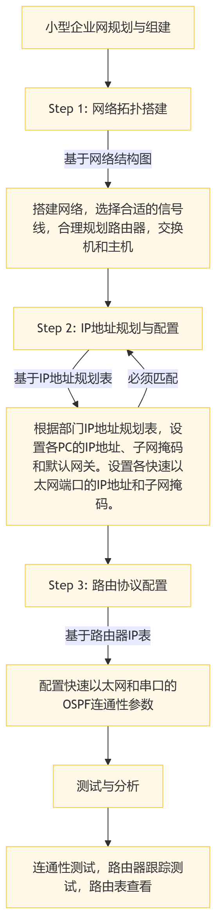

某小型企业网络仿真设计图如图2所示，由各部门若干台PC机、四台交换机和四台路由器组成。

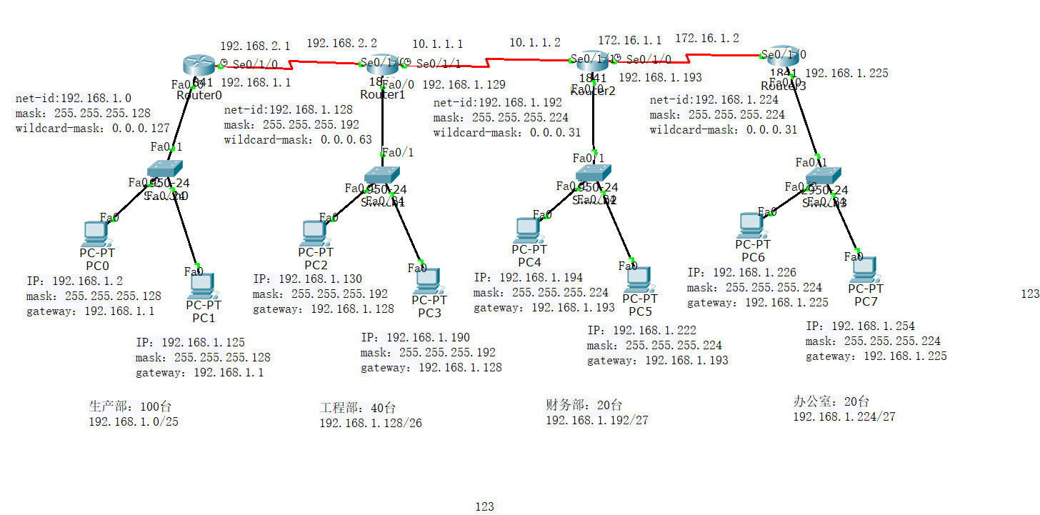

图2 某小型企业网络仿真设计图

1. 参照该小型企业网络结构图选取PC机、交换机和路由器，并进行线路连接，PC机与交换机、交换机与路由器通过快速以太网口相连，使用直通双绞线；路由器在安装模块WIC-2T的情况下，即2端口串行广域网接口卡，路由器与路由器之间通过串口相连，使用串口线。

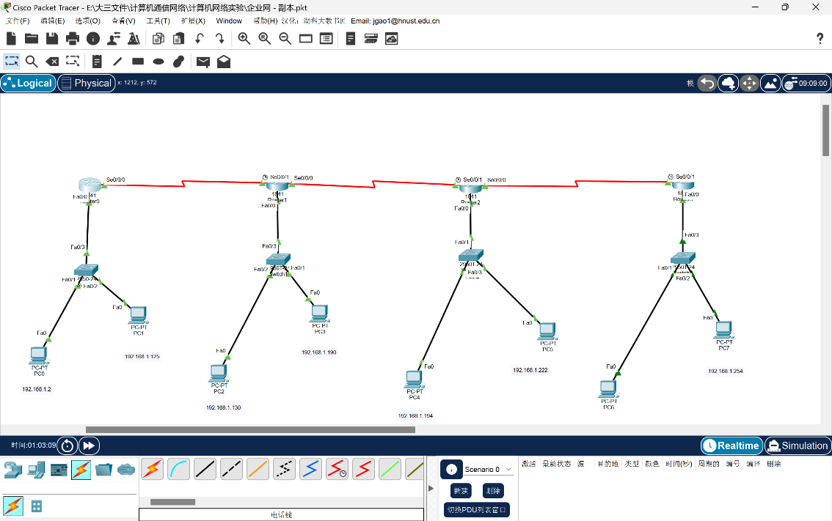

图 3 在仿真软件中搭建企业网络

1. 按照各部门IP地址规划表，为PC机设置IP地址、掩码和网关，网关设置为与该网络相连路由器快速以太网口配置的IP地址，例如生产部PC机的网关均为Router0的快速以太网口Fa0/0配置的IP地址，即192.168.1.1。

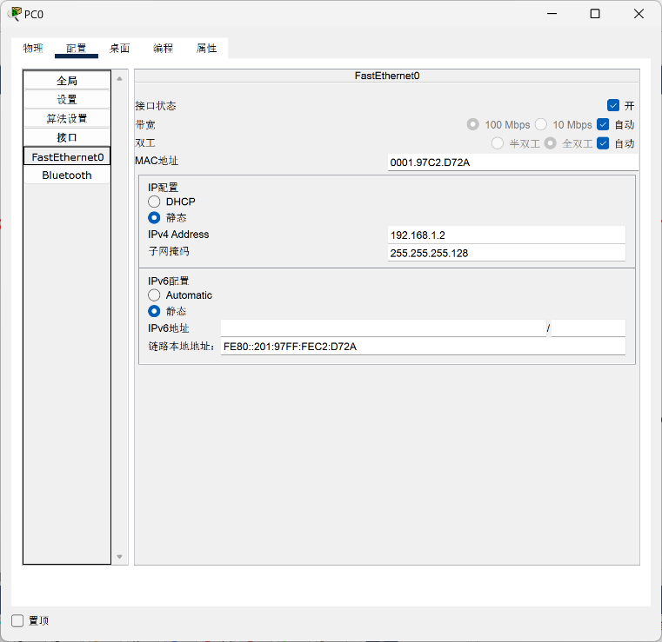

图 4 配置的IP地址

1. 按照路由器IP地址表对四台路由器进行配置，包括快速以太网端口、串口IP地址和路由协议设置，下面以Router0配置为例进行说明。
   1. 设置路由器快速以太网端口IP地址，以Router0的fa0/0设置为例：

Router0#conf t //进入全局配置模式

Router0(config)#int fa0/0 //进入以太网端口0

Router0(config-if)#ip add 192.168.1.1 255.255.255.128 //设置端口IP地址

* 1. 设置路由器串口IP地址，以Router0的se0/0/0设置为例：

Router0#conf t //进入全局配置模式

Router0(config)#int se0/0/0 //进入串口0

Router0(config-if)#ip add 192.168.2.1 255.255.255.0 //设置端口IP地址

* 1. 设置路由器协议OSPF，以Router0设置为例：

Router0#conf t //进入全局配置模式

Router0(config)#router ospf 1 //设置路由协议为OSPF

Router0(config-router)#network 192.168.1.0 0.0.0.127 area 0

//连通网络192.168.1.0/25

Router0(config-router)#network 192.168.2.0 0.0.0.255 area 0

//连通网络192.168.2.0/24

## 五、实验连通性测试

按照上述步骤完成仿真设计后，需要进一步进行测试分析，主要包括连通性测试和路由跟踪分析。

**1.连通性测试**

一般使用ping命令完成连通性测试，以生产部PC0与办公室PC6（IP地址为192.168.1.226）两台计算机连通性测试为例，在PC0的命令窗口输入“ping 192.168.1.226”，测试结果如图5所示，测试结果表明PC0向PC6发送4个数据包，能收到PC6返回的4个数据包，说明两台计算机能够成功连通。

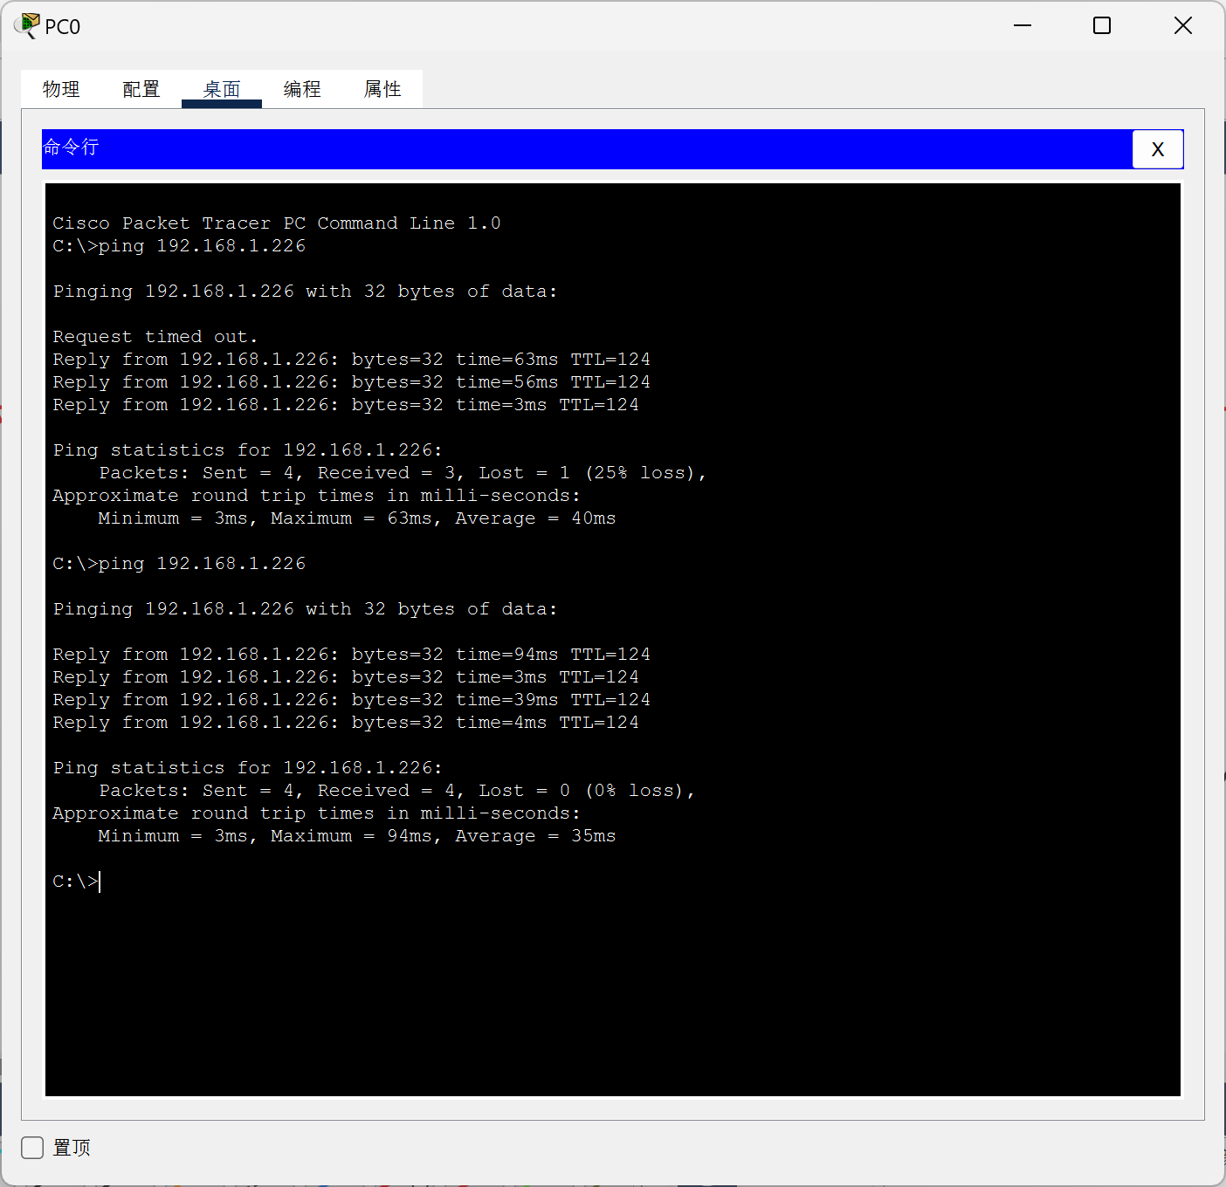

图5 连通性测试

**结果分析：**

1. 基本连通性验证

Ping命令通过ICMP协议测试从源到目的主机的连通性。实验结果表明：

当生产部PC0 ping 办公室PC6（192.168.1.226）时网络连通性正常。

1. 网络延迟的因素

Ping测试中的延迟显示了网络传输中的动态波动，可能由数据路径、路由器处理速度或网络拥塞引起。

**2.路由跟踪测试**

路由跟踪测试一般使用tracert命令，以生产部PC0到办公室PC7（IP地址为192.168.1.254）的路由跟踪分析为例，在PC0的命令窗口输入“tracert 192.168.1.254”，测试结果如图6所示，结果表明数据包从源主机到达目的主机所经过的路由器

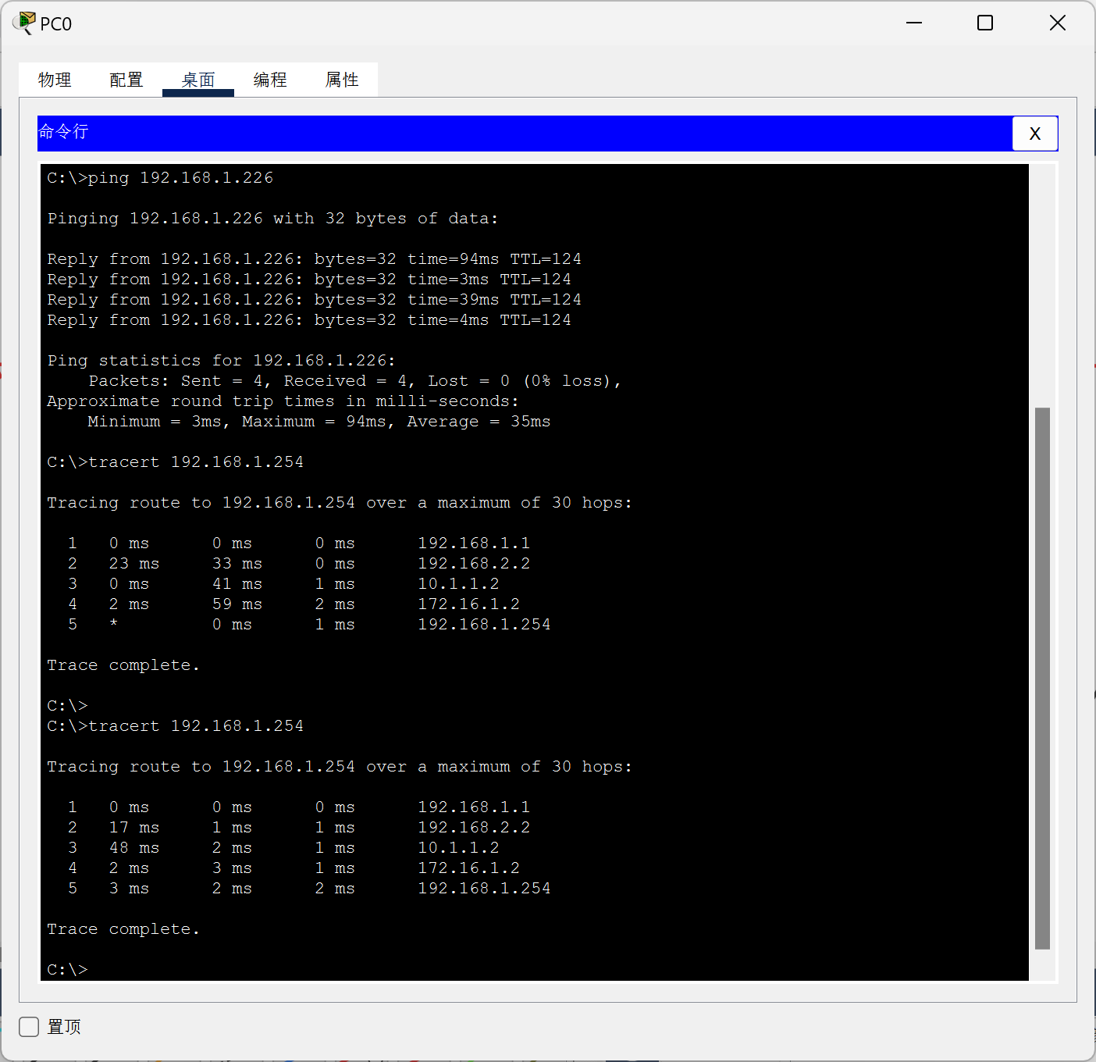

图6 路由器跟踪测试

**结果分析：**

1. Tracert命令展示了数据包从源主机到目的主机经过的路由路径。

从PC0到PC7（192.168.1.254）经过了5个节点，依次为：

路由器接口192.168.1.1（源子网的网关）。

中间路由器接口192.168.2.2（串口通信）。

路由跳转到10.1.1.2，然后到172.16.1.2（广域网路径）。

最终到达目的地址192.168.1.254。

1. 路径动态性

实验结果中的多个时间值显示了不同跳数的传输延迟，体现了不同路由器处理能力和链路质量的影响。

## 六、实验思考与总结

通过这次实验，我对计算机网络的核心概念有了深刻的认识，尤其是在子网划分、交换机设置和路由器协议的应用方面。我学会了如何规划IP地址，计算子网掩码，并且掌握了动态路由协议OSPF的配置技巧。在实验过程中，我使用思科Packet Tracer软件来构建网络拓扑，根据各个部门的具体需求来进行子网的合理划分。此外，我还通过配置交换机的VLAN功能，实现了局域网内部的通信隔离，以及通过路由器来设置动态路由，确保了不同子网之间的高效连接。

通过一系列的测试，包括连通性测试、路由跟踪和性能分析，我不仅确认了网络配置的准确性，而且对数据包在网络中的传输路径和路由选择有了更深入的理解。这些测试让我意识到网络设计需要考虑到灵活性和复杂性，同时还要满足资源优化和安全的需求。这次实验经历不仅加深了我对课堂所学理论知识的理解，而且极大地提高了我解决实际网络问题的能力。它增强了我对网络系统架构的整体认识，为我将来在网络规划、实施和优化方面的工作打下了坚实的基础。